 

**Documentation utilisateur**

ING2-Spécialité Informatique

**Groupe** : AskTech

**Projet** : Forum de l’entreprise Armatis

**Réalisé par :** ADAGBE Mahugnon - DEGBELO Crispussia - SABIRI Boutaina - CAULIER Baptiste - ODJO Hermione - LENGLET Bruno - LOTFI Zoubida

**Sous la supervision de** : DECKONNINCK David Regnard

**ANNÉE:** 2021-2022

**Mode d’emploi utilisateurs**

1. **Utilisation du projet en local**
2. **Installation du forum (voir doc technique page 3)**
3. **Inscription et connexion au forum**

Pour s’inscrire il vous suffit de cliquer sur le bouton **S’inscrire** qui s’affiche sur la page d'accueil et de remplir le formulaire correspondant à votre poste et à votre département :

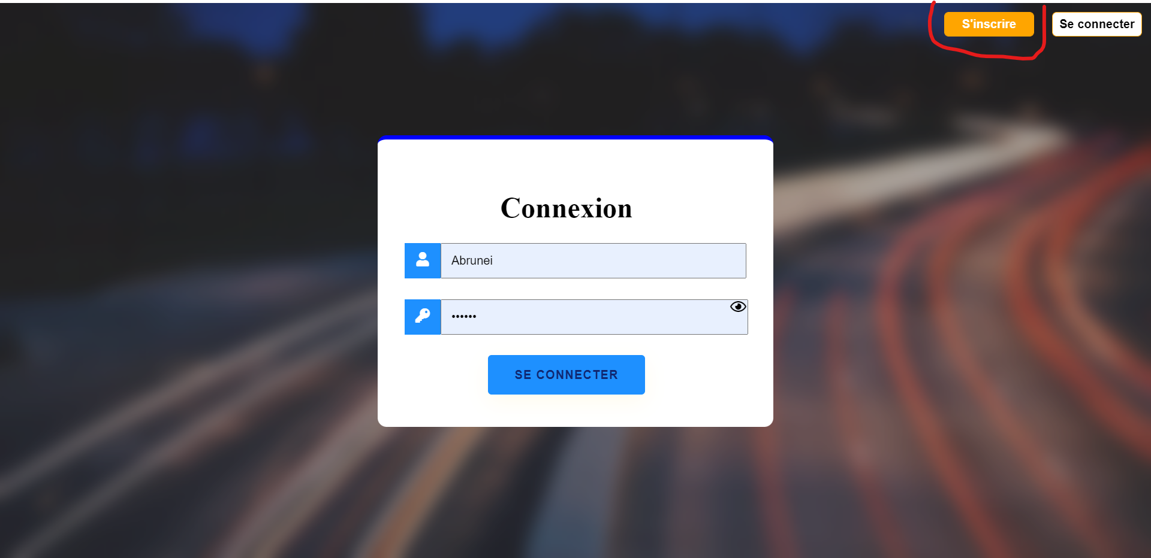

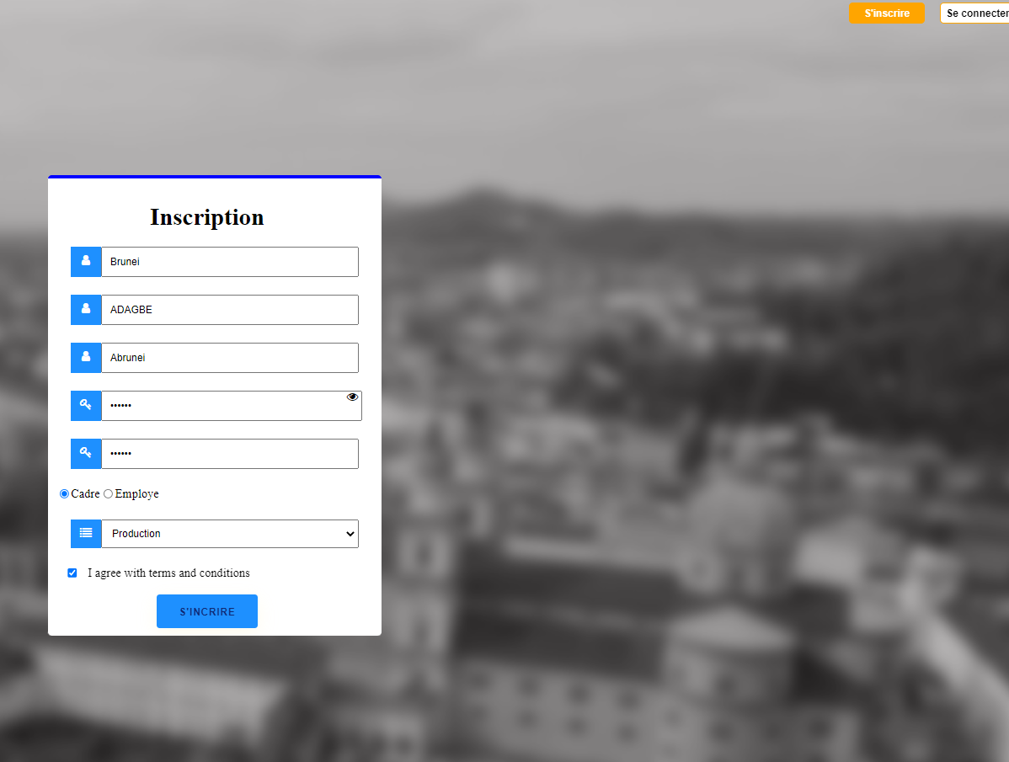

Après validation de vos informations, vous serez automatiquement redirigé vers la page de connexion. Il faudra donc entrer vos nouveaux identifiants pour accéder à la page principale du forum

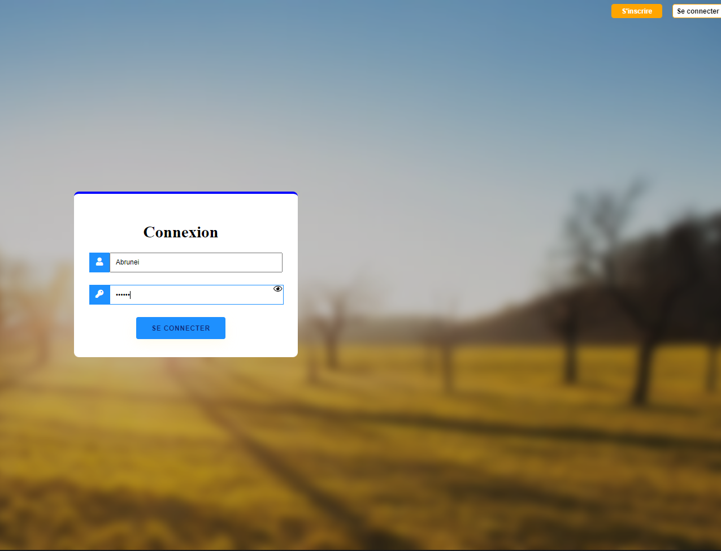

1. **Page principale de l’administrateur du forum**

Ici, nous utiliserons le login et le mot de passe de l’administrateur pour nous connecter au forum. En effet l’administrateur possède des fonctionnalités que les autres utilisateurs n’ont pas. Les identifiants de l’admin sont **Abrunei** pour le login et **azerty** pour le mot de passe. Une fois connecté, on tombe sur cette page :

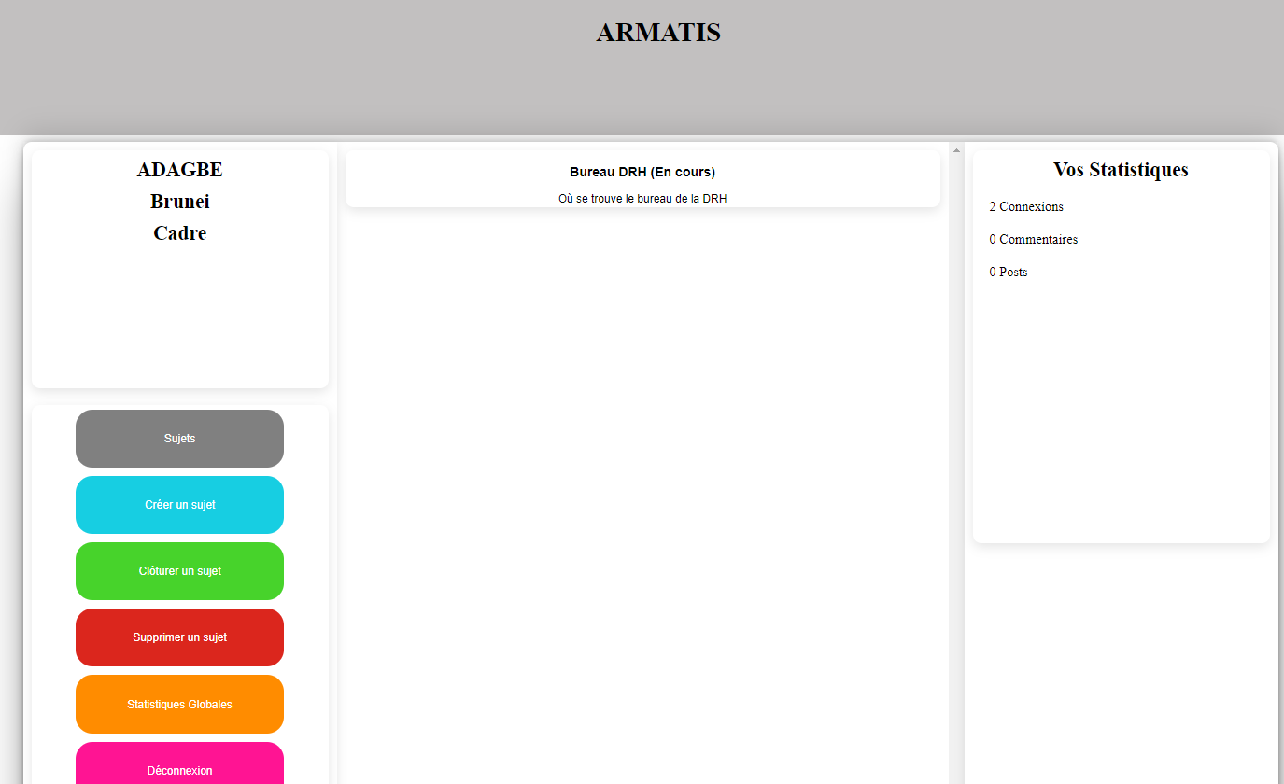

1. **Création d’un sujet**

Pour créer un sujet, on clique sur le bouton "créer un sujet” et on remplit le titre et le contenu du post. Une fois terminé, on appuie sur créer le sujet : un pop up nous confirme la création. On retourne enfin sur la page des Sujets en cliquant sur le bouton “Sujets” pour vérifier que le sujet est bien présent.

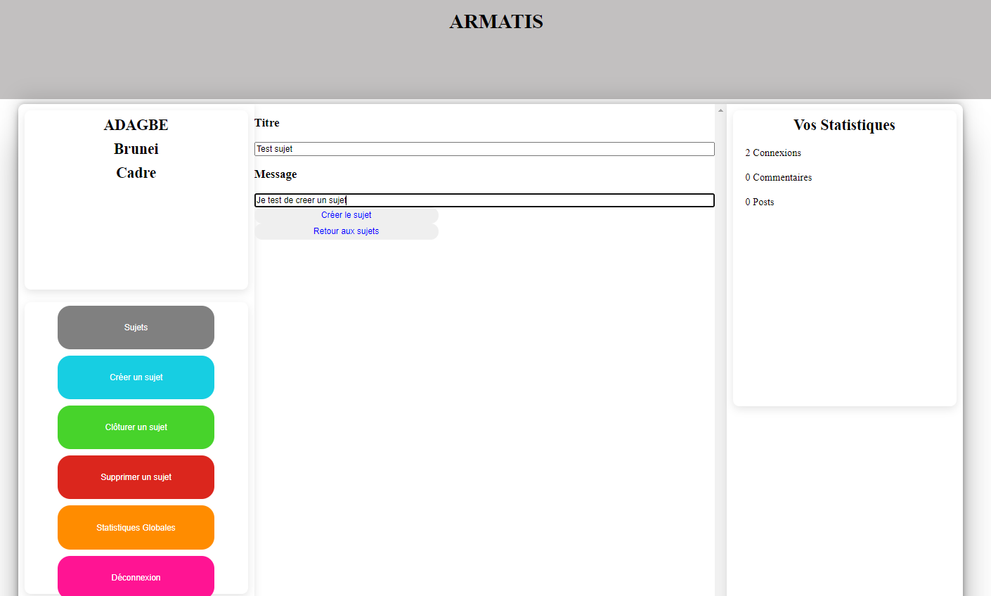

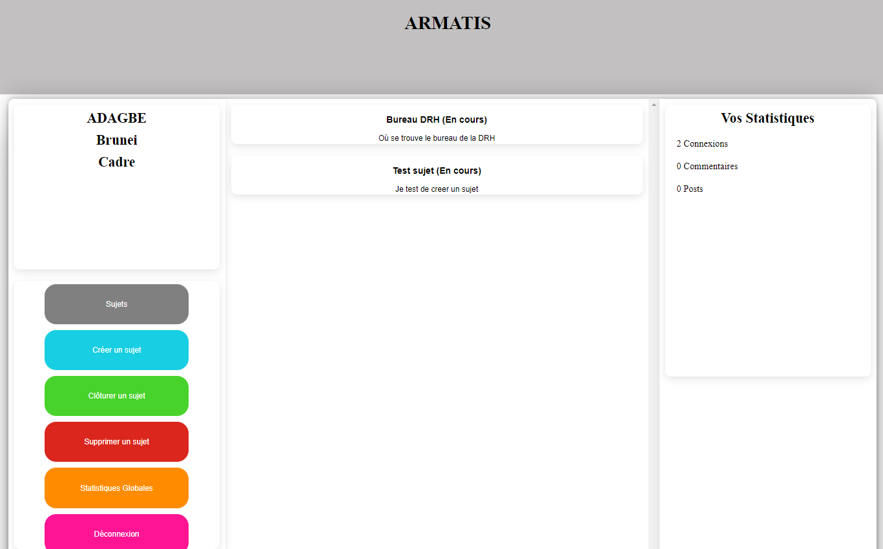

1. **Commenter un sujet**

Pour répondre à un sujet, on clique sur le sujet. Il suffit alors de marquer sa réponse et d’appuyer sur “envoyer”. La réponse apparaît instantanément. On peut alors retourner au menu des Sujets et poursuivre le tour des fonctionnalités. On remarque que les nombres de post créés et de commentaires sont incrémentés.

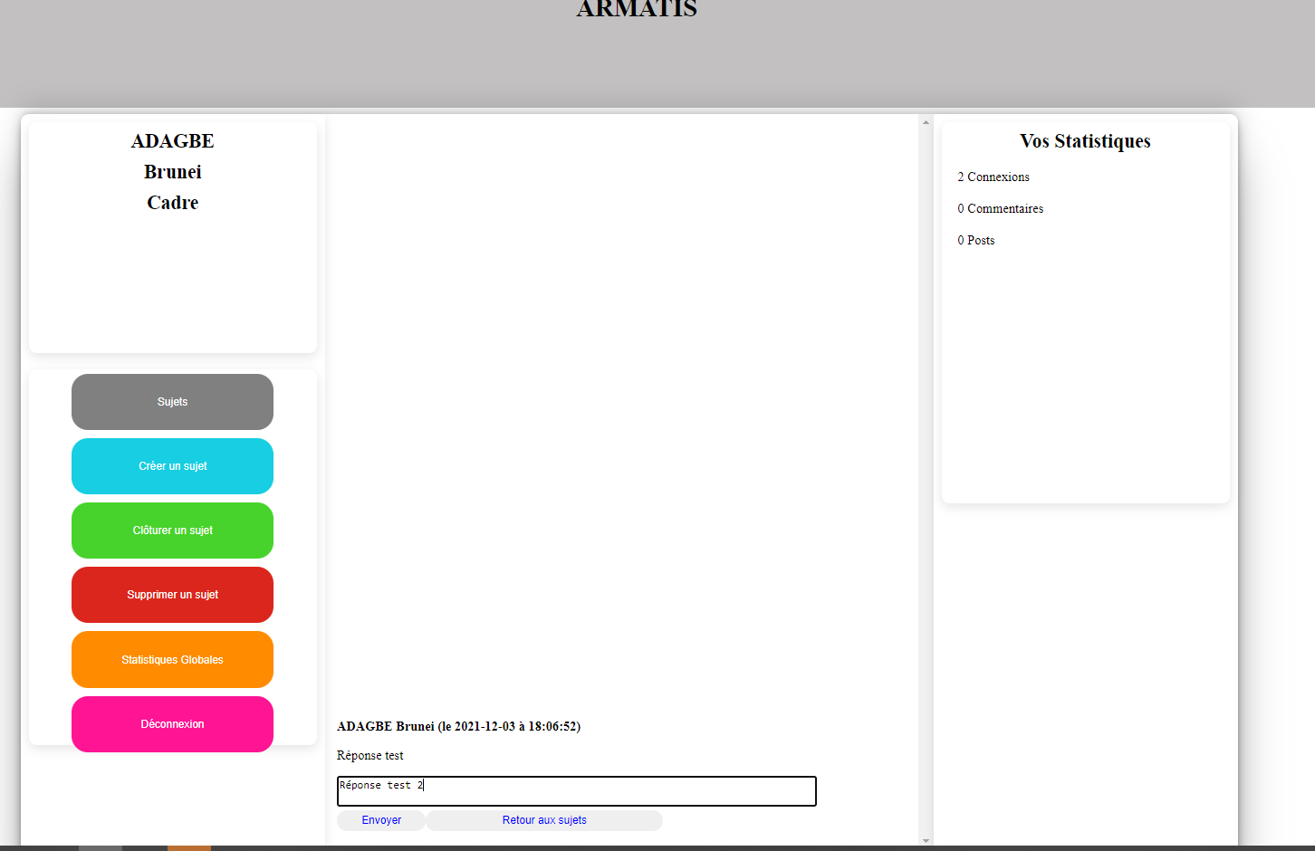

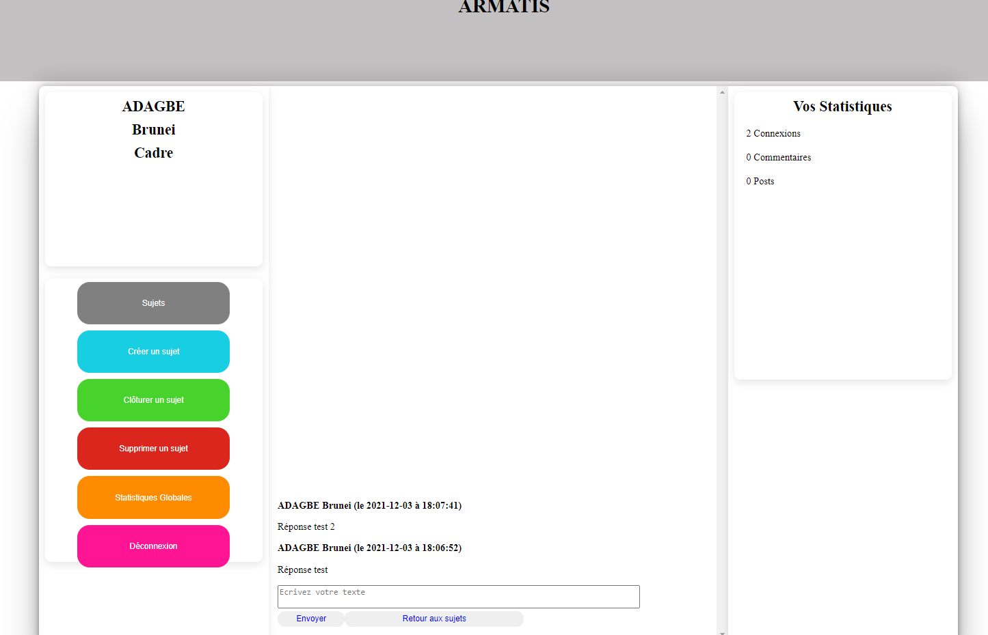

1. **Clôturer un sujet**

Lorsque vous êtes créateur d’un sujet, vous avez le droit de clôturer votre sujet lorsque vous avez votre réponse afin de signaler aux utilisateurs que le sujet est résolu. Il suffit de cliquer sur le bouton “Clôturer un sujet “ et de choisir le sujet (créé par vous) que vous voulez supprimer. Un pop up vous confirme que le sujet est clôturé et il suffit de retourner sur la page des sujets pour constater la modification de l’état.

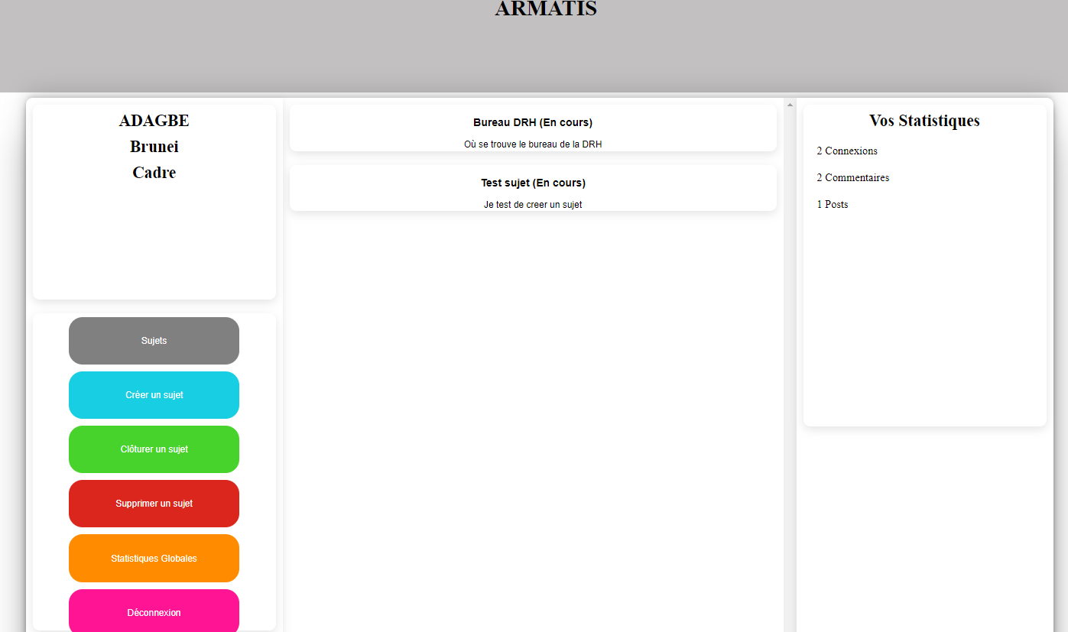

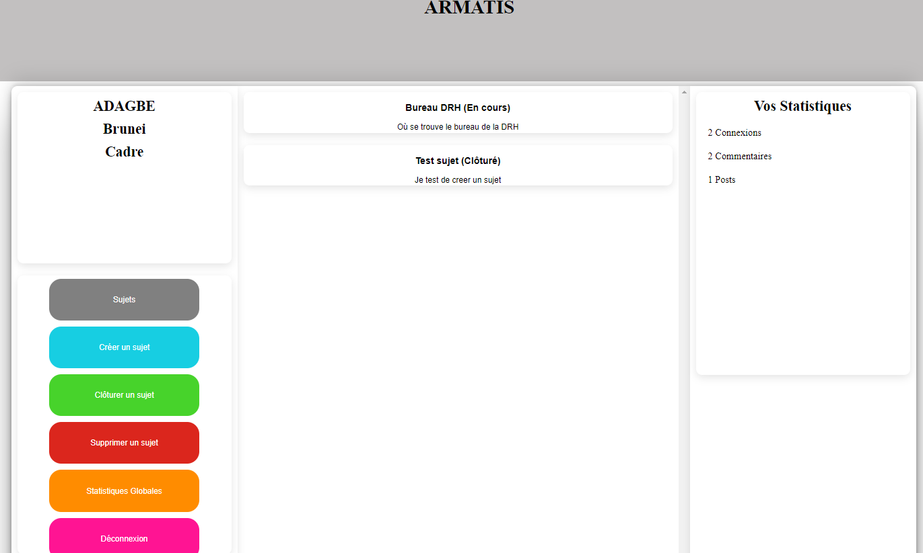

1. **Supprimer un sujet**

Le principe est exactement le même pour clôturer un sujet sauf que le sujet est définitivement supprimé du forum. Il faut être administrateur pour pouvoir supprimer un sujet.

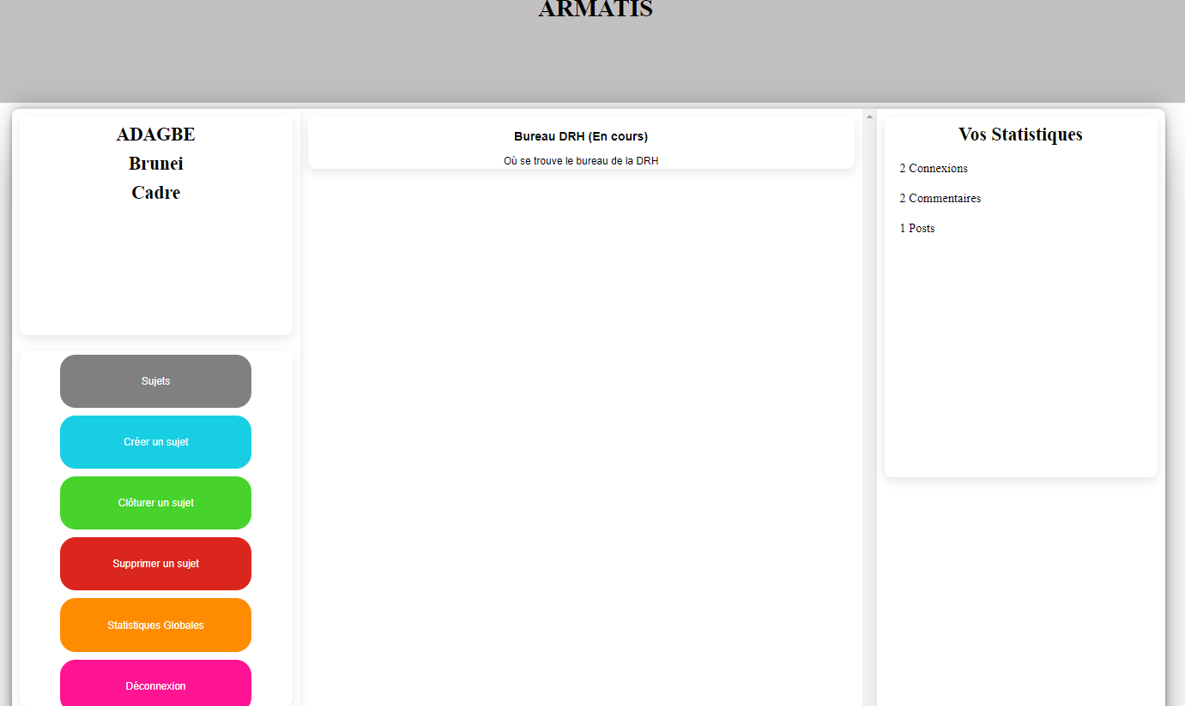

1. **Accéder aux statistiques globales**

Le bouton “Statistiques globales” permet d'accéder à un graphique résumant les données des tous les utilisateurs (nombre de connexions, nombre de sujets créés et nombre de réponses données). Cette fonctionnalité n’est accessible que pour l’administrateur.

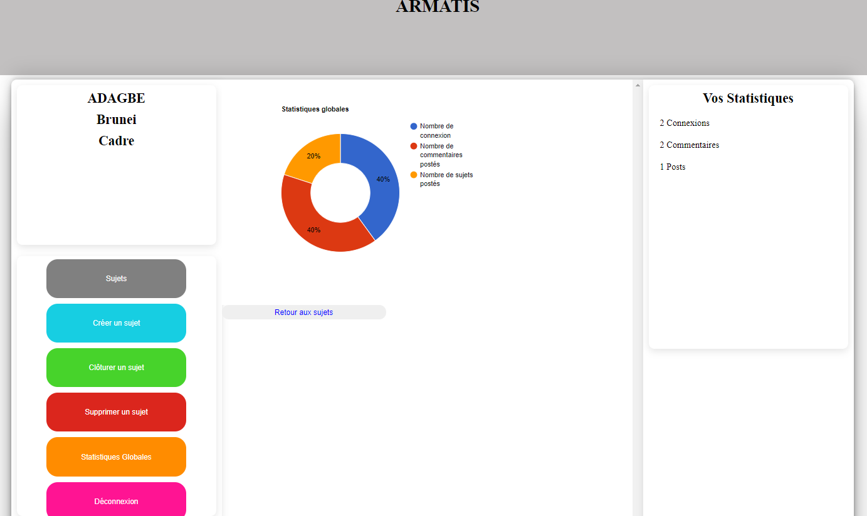

1. **Déconnexion du site**

Enfin, pour vous déconnecter, il suffit de cliquer sur le bouton “Déconnexion” et vous êtes redirigé vers la page de connexion.

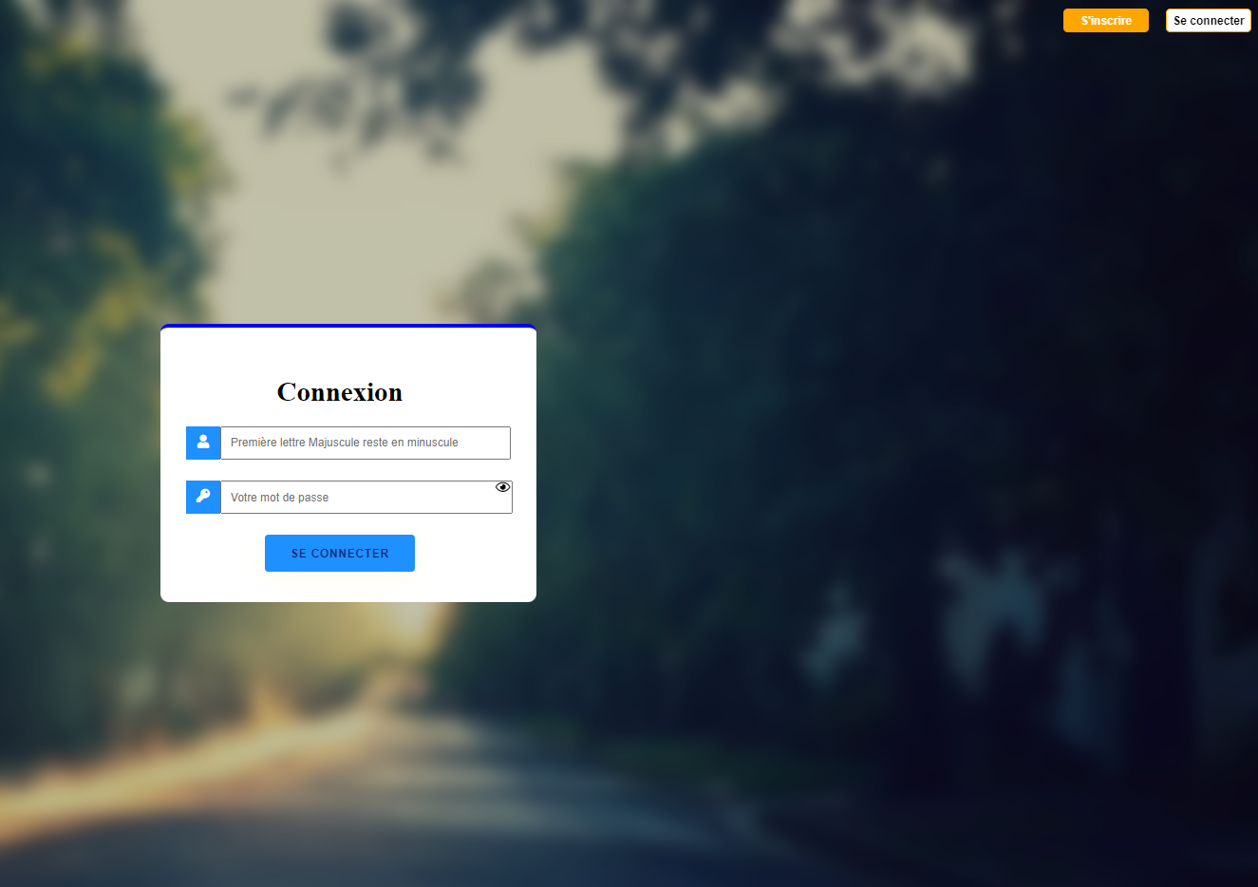

1. **Différences entre l’administrateur du forum et les autres employés**

L’utilisateur précédent était l’ administrateur. Voici ce qu’on obtient comme page d’accueil pour en tant qu’employé :

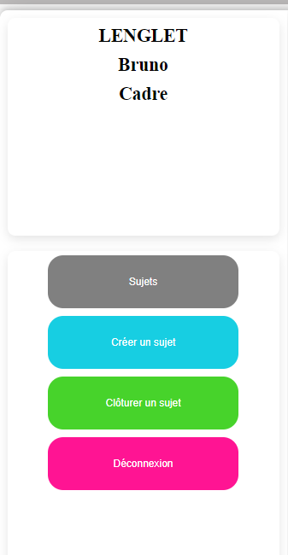

On retrouve les boutons Sujets, Créer un sujet, Clôturer un sujet et Déconnexion. Ils sont présentés dans les pages ci-dessus. Les options “Supprimer un sujet” et “Statistiques globales” sont vraiment exclusivement destinés à l’administrateur.

1. **Utilisation du forum en ligne**
2. **Télécharger et installer openvpn**

Utilisez ce lien pour télécharger openvpn puis installez-le.

<https://swupdate.openvpn.net/downloads/connect/openvpn-connect-3.3.3.2562_signed.msi>

Ouvrir ensuite l’application installée qui se présentera comme suit :

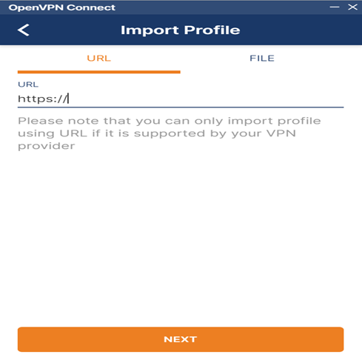

1. **Connexion à Jenkins**

Aller sur Jenkins via ce lien pour aller les instances amazon :

[**http://jenkins.chebrek.com:8080/**](http://jenkins.chebrek.com:8080/)

Nom d’utilisateur : justdoit

Mot de passe : bYXB0t2yW0

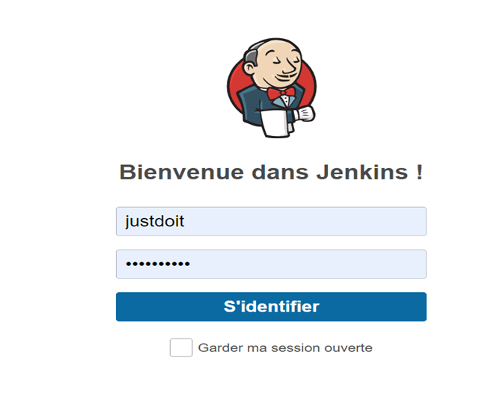

1. **Allumer les instances**

| **Instance Machine** | **Nom des instances** |
| --- | --- |
| **Web Prod** | i-016efec55d42959fa |
| **VPN** | i-01e240027d6e5da51 |
| **BDD prod** | i-0793c0019451d2f34 |
| **DNS** | i-01e240027d6e5da51 |

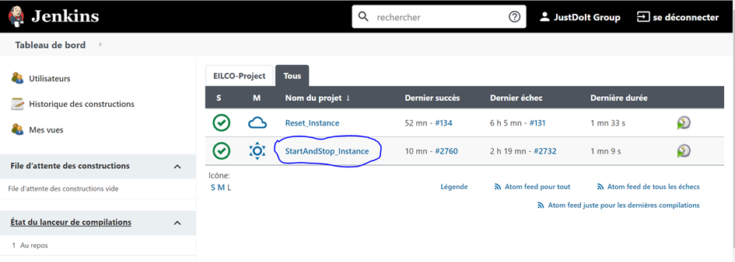

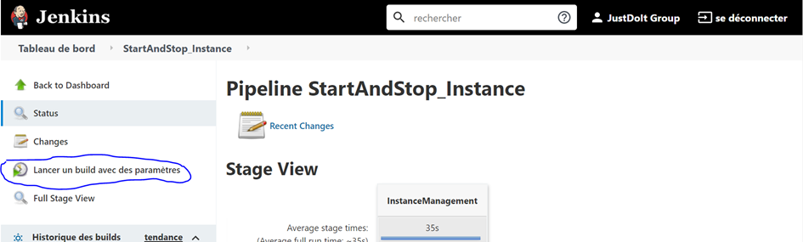

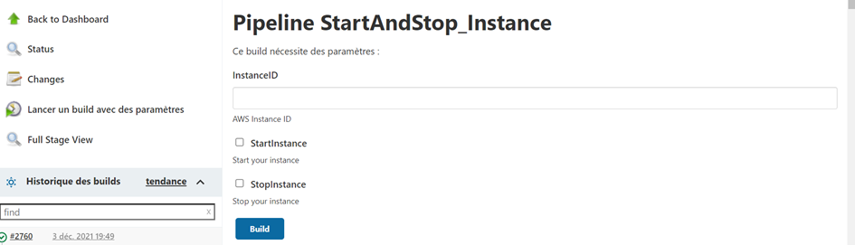

Allumer les 4 instances mentionnées ci-dessus

1. **Connexion au VPN**

* Dans jenkins noter l’adresse IP publique du serveur VPN

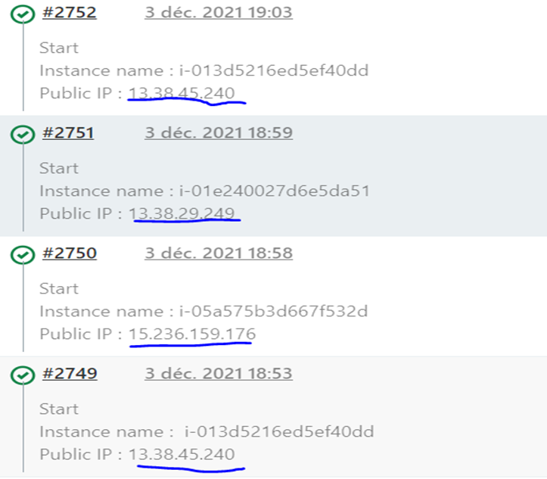

* Récupérer ensuite le fichier AskTech.ovpn
* Faire un clique droit sur ce fichier et remplacer l’adresse IP se trouvant au début du fichier par l’adresse IP publique du VPN que vous avez noté précédemment puis sauvegarder le fichier

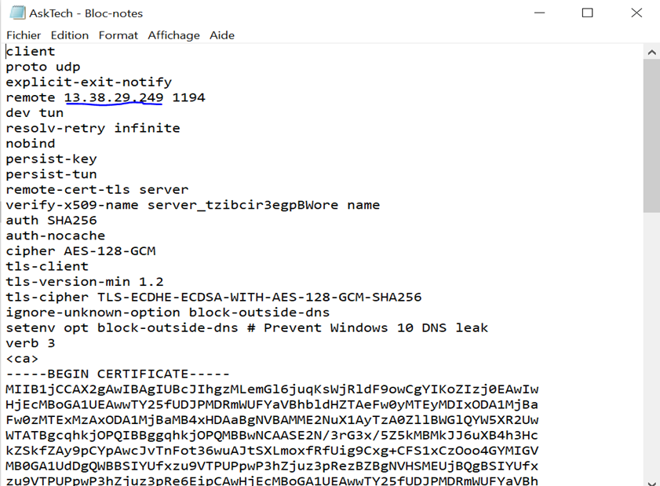

* Insérez maintenant le fichier dans l’application OpenVPN
* Cliquez sur **Browse** pour insérer le fichier.

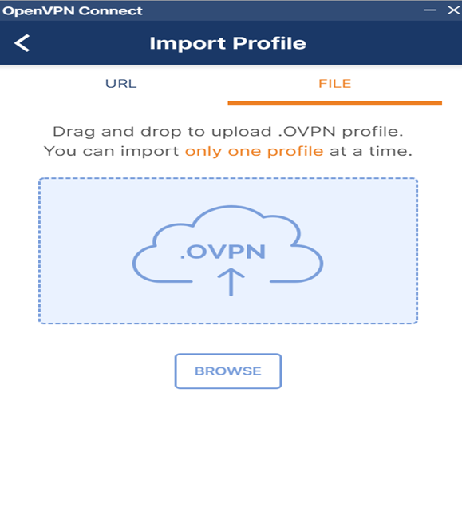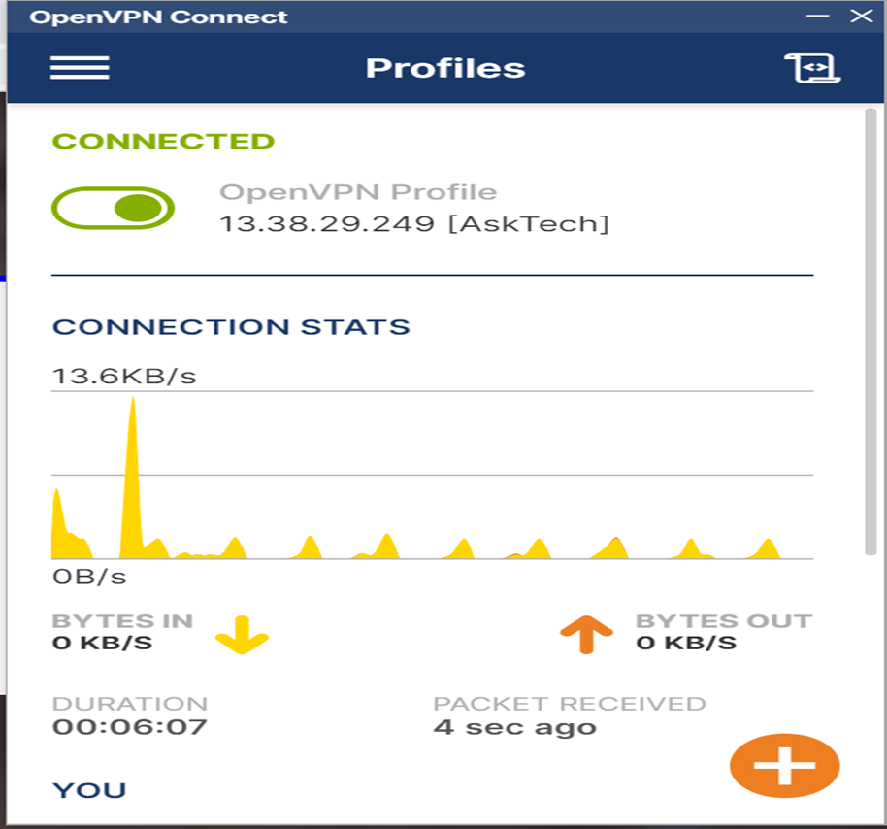

**Etape 8: Connexion à www.asktech .local**

**Ouvrir un navigateur**

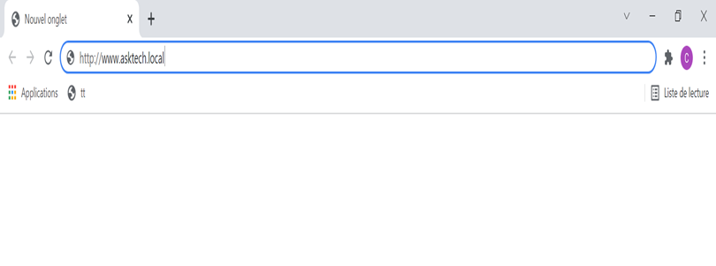

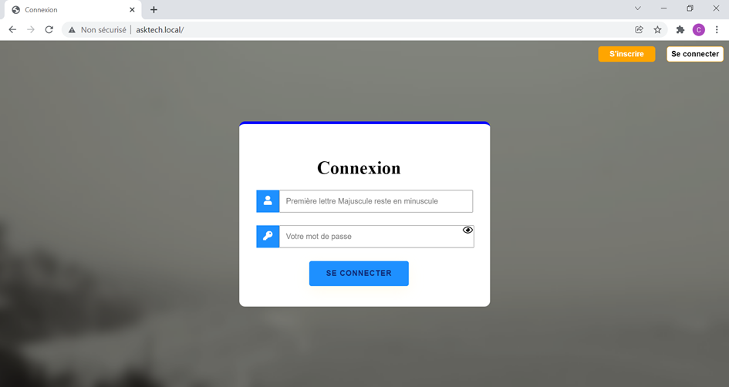

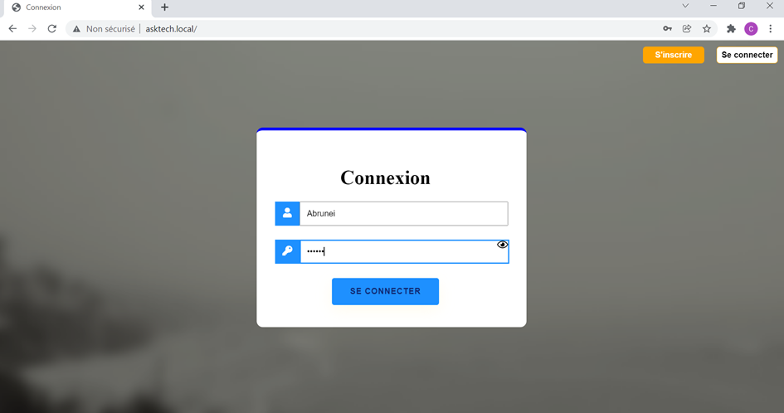

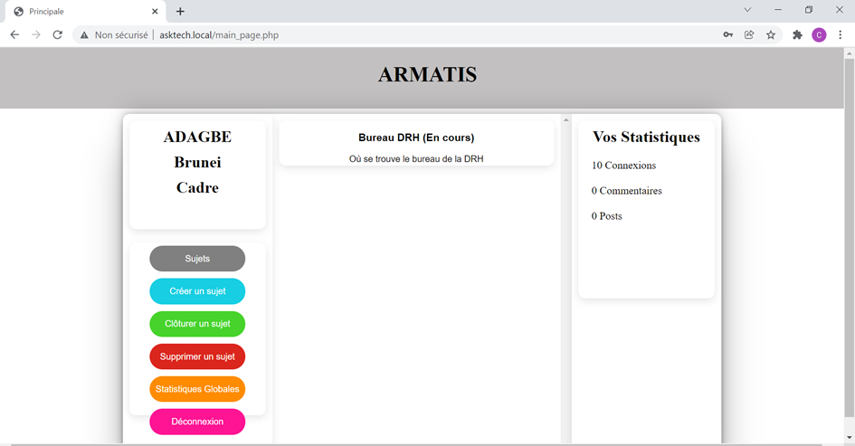

Et voilà. Notre forum qui est accessible en ligne.